Vrelo 17

Časopis ekološke skupine

Osnovne škole Ivanke Trohar Fužine

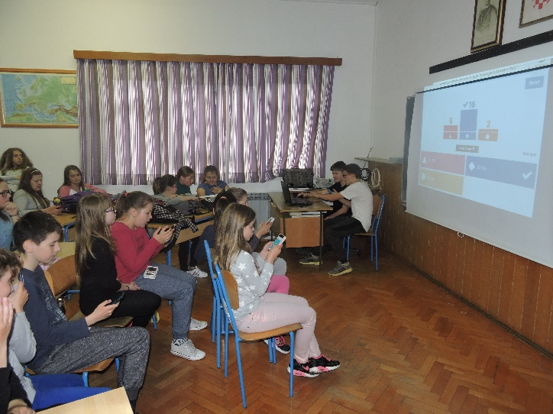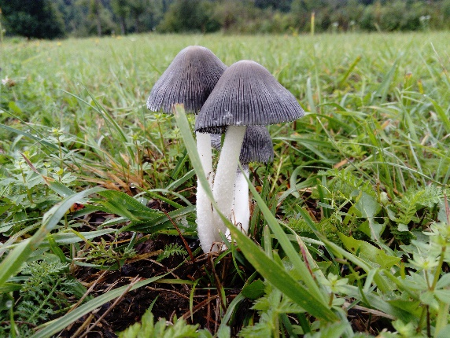

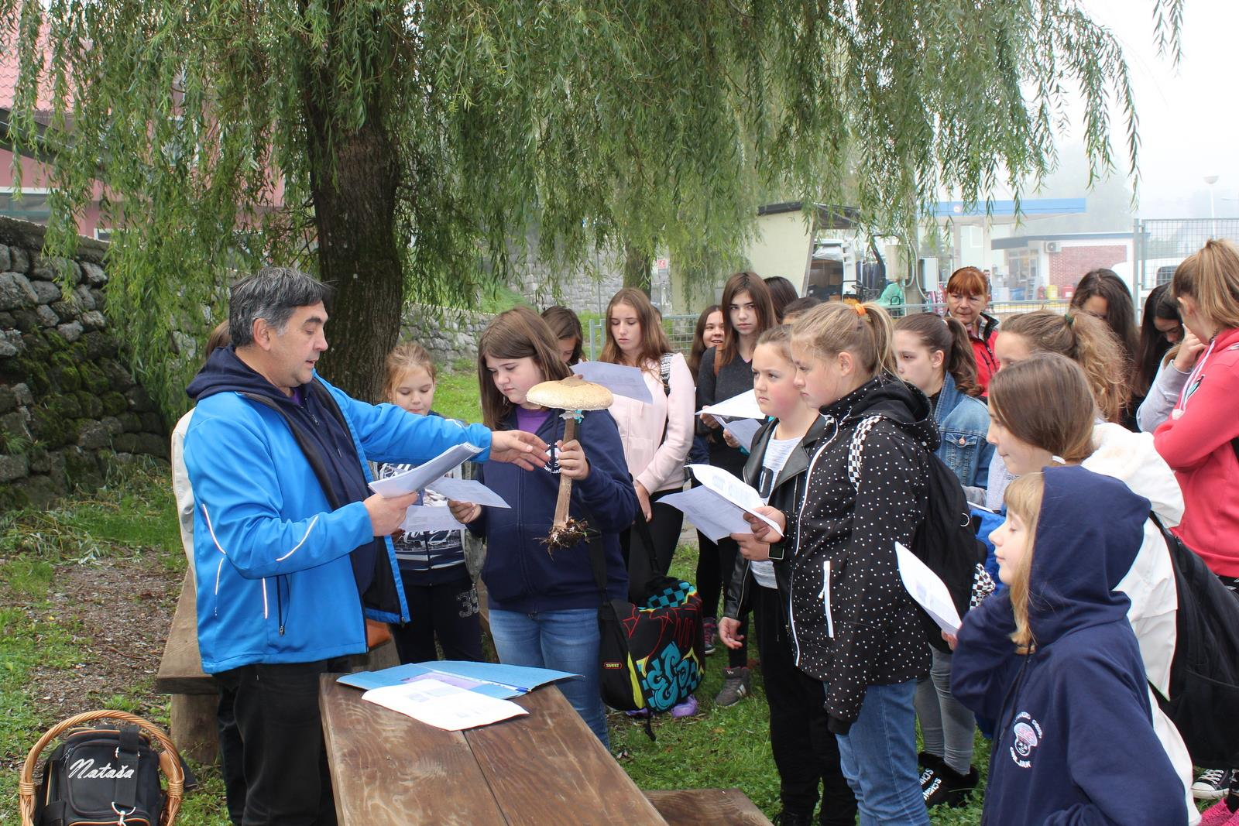

Fužine: Lipanj 2018

SADRŽAJ:

-Dan kruha i plodova zemlje

- Pečenje Božićnih kolača

- Dan voda i dan šuma

- Ekološki kviz uz Dan planeta Zemlje

- Akcija uređenja botaničkog vrta

- Dječja marohljinijada i samoniklo bilje

- Prehrana nekonvencionalnim izvorima iz prirode

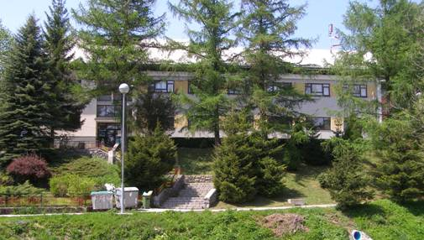

1

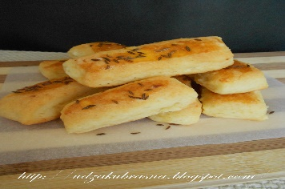

U utorak 17.10.2017. godine obilježili smo Dane kruha i plodova zemlje.

Učenici 7. i 8. razreda s učiteljicama Jadrankom Čop Bajraktaraj i Hankijom Salihović-Musić ispekli su Goranski kruh s krumpirom. Posebno su se istaknule učenice: Sara Karajković

Elena Jurković

Ema Đurđević



Recept za Goranski kruh s krumpirom:

Sastojci: brašno, krumpir, voda, kvasac, ulje, sol i šećer

Izrada: otopili smo 25 g kvasca i izgnječili smo 4 srednje velika krumpira, i dodali u 750 g brašna, malo soli, prstohvat šećera i umijesili u Goranski kruh s krumpirom.

2

Na priredbi uz Dane kruha u dvorani počastili smo učenike i

Učitelje našim specijalitetom- Goranski kruh s krumpirom

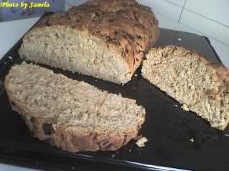

3

**GLJIVARIJADA 2017.** 

22. Rujna 2017. Odradili smo TN gljive gorskog kotara

U organizaciji gljivarskog društva Grljak Lič.

Brali smo gljive u šumi kraj jezera Lepenice, a sudjelovali su učenici osnovnih škola Gorskog Kotara i njihovi učitelji: OŠ Fužine, Ravna Gora, Lokve, Brod Moravice i Mrkopalj.

Učenici su u skupinama tražili i brali gljive, te ih opisivali u radne listiće. Zatim su se vratili u Dom u Liču slušati kratko predavanje o gljivama, aktivno sudjelujući, a zatim otišli u pizzeriu-Furman gdje nas je vlasnik Furmana počastio pizzom, a gljivarsko društva počastio čajem.

Na kraju su se svi skupa slikali ispred Furmana.

 4

**Natjecanja iz biologije:**

Za natjecanje u znanju iz biologije su se pripremali učenici 7.r. i 8.r.

1. Lara Novak 7.r.
2. Mia Margitić 7.r.
3. Tena Miloš Blažina 7.r.
4. Nika Maras 8.r.
5. Nika Kauzlarić 8.r.
6. Elena Jurković 8.r.
7. Ema Đurđević 8.r.
8. Emilija Banković 8.r.

Nika Maras predložena za **županijsko natjecanje**.

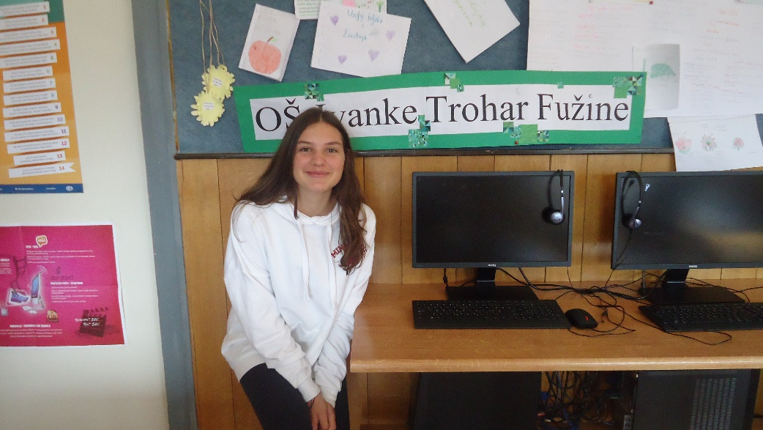 5

Ekološki kviz“ Jedan protiv svih“ u Kahoot programu

26. travnja 2018. uz Dan planeta Zemlje proveli smo ekološki kviz u Kahoot programu. Učenici su se prijavili na ponuđeni pin- lozinku i ušli u igru.

Pitanja su obuhvaćena iz različitih predmeta kao što su: priroda, biologija, kemija, vjeronauk i geografija.

Izuzetno lijepo znanje uz osvajanje **1. mjesta** osvojio je **Borna Majnarić** učenik 8. razreda i nagrađen je velikom čokoladom.

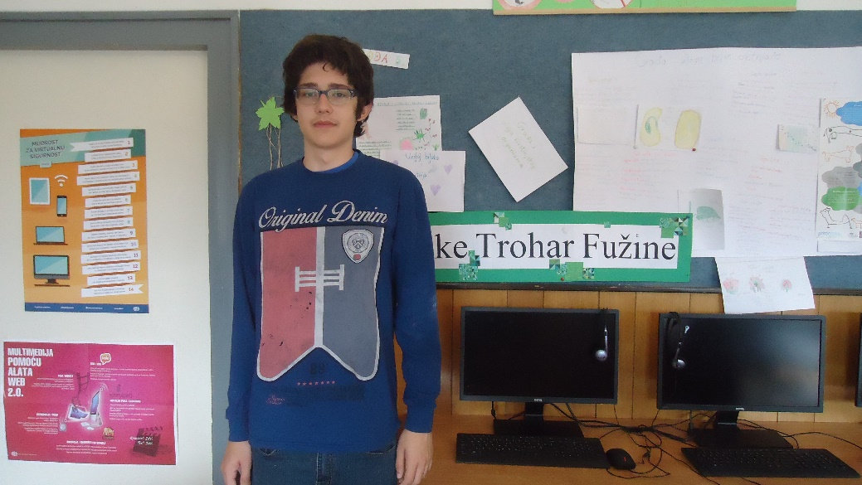

**2. mjesto** osvojile su Korina Kauzlarić, Lana Kauzlarić i Lea Miloš te

**3. mjesto** Leon Rački, Romano Radošević i Dominik Jurković nagrađeni manjom čokoladom. Svi sudionici nagrađeni su sa bonbonima. Lijepo smo se zabavili i obilježili Dan planeta Zemlje. 6

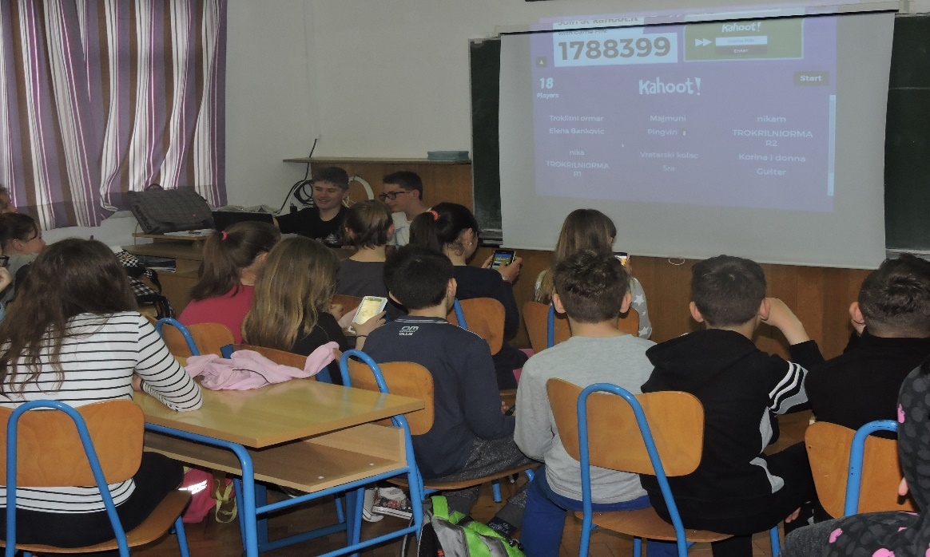

**DOJMOVI UČENIKA:**

* Marta: sudjelovala sam na eko kvizu kao petašica i namjeravam sudjelovati sve do 8. r. Mada je Kahoot bio napravljen za sve generacije, znala sam odgovore na neka pitanja, no jedva čekam 8.r. kada ću znati sva!
* Tin: Bilo mi je jako ugodno, bilo je zabavno, bilo je zanimljivo, bilo je teških, ali edukativnih pitanja i pričalo se o zaštiti voda i šuma.
* Lea: bilo mi je zabavno , a i osvojila sam 2. mjesto s prijateljicama Lanom i Korinom.
* Gabrijela: bilo je smiješno, zabavno, edukativno i nadam se brzom sudjelovanju u novom kvizu

7

Pekli smo palačinke

Bilo je zabavno i uživao sam : NIKO KNEZ 6.R

Bilo je zabavno i fino jest žute palacinke : ROKO BABIC 6. R

Bilo je jako zabavno i cool:DOMINIK CEBUHAR 6.R

Bilo je zabavno peCi palaCinke sa prijateljima: ANTONIJA KAJGAN

Bilo je ukusno: ELENA BANKOVIC: 6.R.

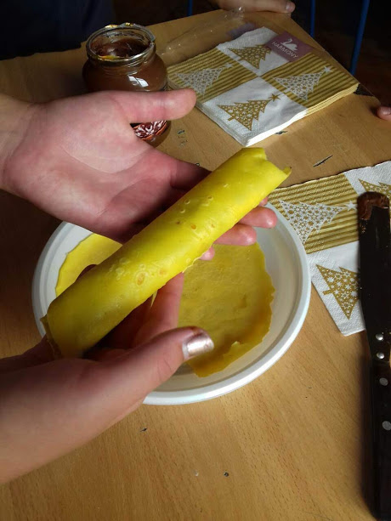 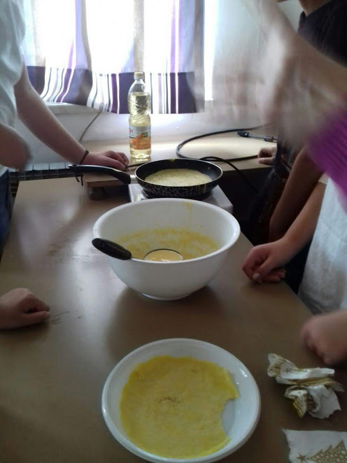

8

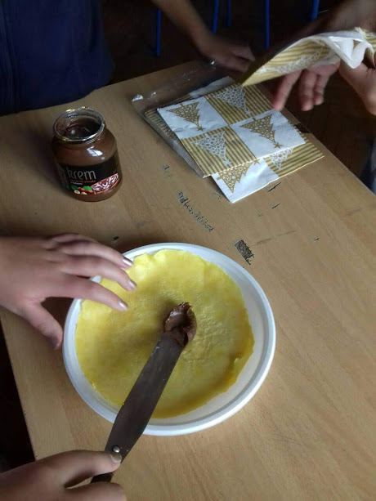 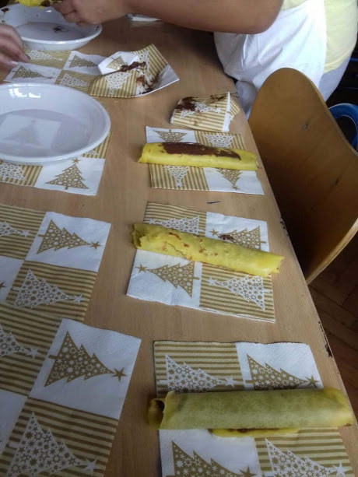

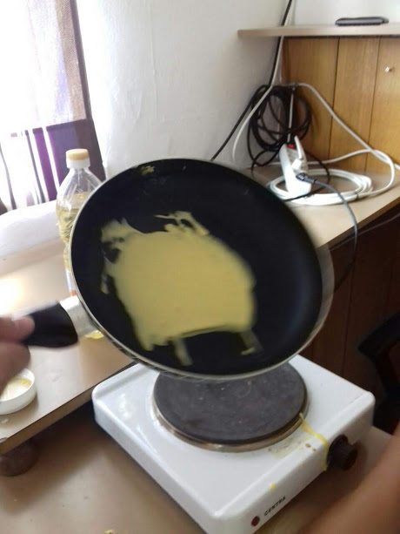 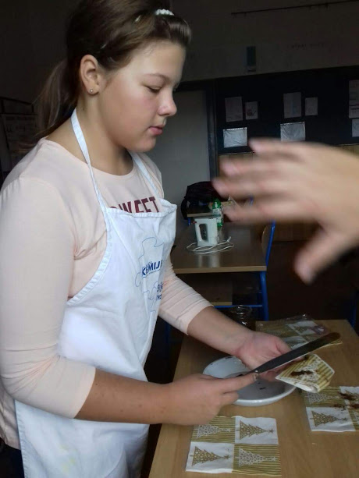

9

22.3.2018.

U našoj školi u učionici

Prirode održalo se natjecanje,

Eko kviz o šumama i vodama



NAGRADA JE BILA VELIKA DORINA ČOKOLADA!!

Ostale učenike smo počastili Kiki bombonima.

10

14.4.2018. Akcija uređenja botaničkog vrta u Liču

Ekološka skupina naše škole odazvala se na poziv Gljivarskog društva Grljak Lič na sudjelovanje u akciji uređenja budućeg botaničkog vrta na Ličkom polju(14. travnja, subota).

U suradnji sa članovima Etnografske udruge Sv. Juraj Lič orezali smo uredili nekoliko grmova na prilazu budućem botaničkom vrtu.

Učenici su vrijedno sakupljali grane na hrpu koju će se kasnije u kontroliranim uvjetima zapaliti.

Nakon uspješno provedene akcije svi smo zajedno otišli na bogat ručak, a Gljivarsko društvo nas je obradovalo tortom.

Vrijedni članovi ekološke skupine su Tena Miloš Blažina 7.razred, Lara Novak 7.razred, Roko Babić 6.razred, Lana Trglavčnik 5. razred, Savanah Polić 5.razred, Ivona Starčević 5. razred, Nina Vlahović 5. razred i Luka Novak 5. razred.

Voditeljice su bile: Hankija Salihović Musić: učiteljica prirode i biologije i Jadranka Gecan učiteljica u mlađim razredima.Bio je jako lijep i sunčan dan i akcija je u potpunosti uspjela.

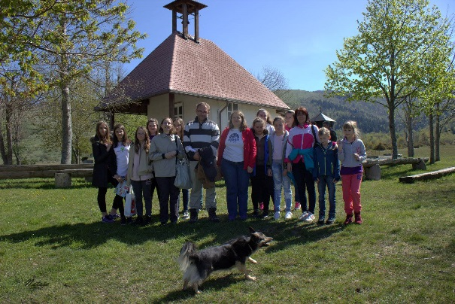

11

Utorak;24.4. 5. Školsko, GLOBE,

orijentacijsko trčanje

Ekipa: **NEMAM POJMA** Ekipa: **JEZERO**

1.Nika Maras 8.r. 1.Nika Kauzlarić 8.r.

2.Mia Margitić 7.r. 2.Tena Miloš Blažina 7.r.

3.Roko Babić 6.r. 3.Antonija Kajgan 6.r.

4.Dominik Jurković 5.r. 4.Marta Vlahović 5.r.

6.Lana Kauzlarić 5.r. 6.Romano Radošević 5.r.

7.Savanah Polić 5.r.

Ekipa**: TBJ** Ekipa: **Aj pogodi**

1.Kristijan Klarić 8.r. 1.Borna Majnarić 8.r.

2.Lara Novak 7.r. 2.Tin Tadej 7.r.

3.Mate Sarvaš 7.r. 3.Dorjan Medić 6.r.

4.Elena Banković 6.r. 4.Korina Kauzlarić 5.r.

5.Lea Miloš 5.r. 5.Nina Vlahović 5.r.

6.Lana Trglavčnik 5.r. 6.Luka Novak 5.r.

7.Dominik Čebuhar 6.r. 12

**Na točkama dežurni učenici:**

1.Fran Blažević 8.r. na STARTU s učiteljicom Jadrankom Gecan,

2.Elena Jurković 8.r.

3.Emilija Banković 8.r.

4.Sara Karajković 8.r.

EKIPE: Nemam pojma 12:35 2. mjesto

Jbt 12: 58 4. mjesto

Jezero 14:08 3. mjesto

**Aj pogodi 12:40 1.mjesto,**

**učenici su nagrađeni čokoladom i bombonima.**

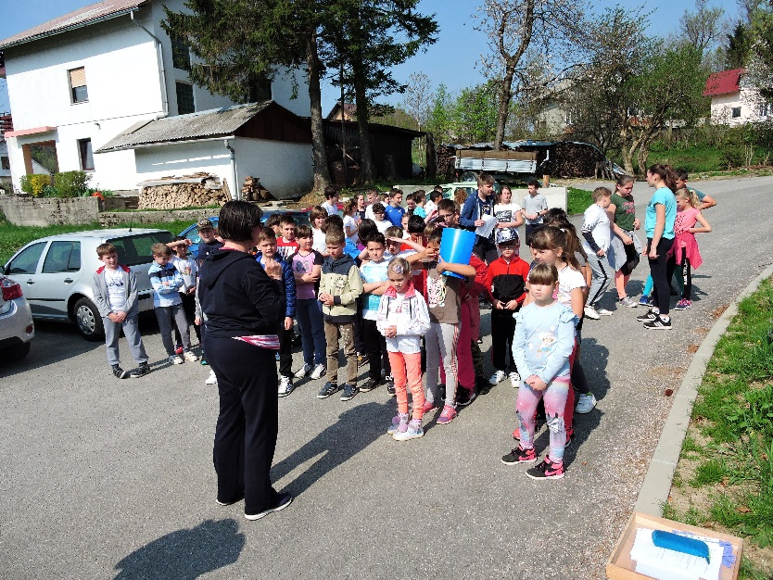

13

04. 5. 2018.

Dječja marohljinijada i samoniklo bilje

Sudjelovali su :

1. Roko Babić
2. Ivona Starčević
3. Marta Vlahović
4. Savanah Polić

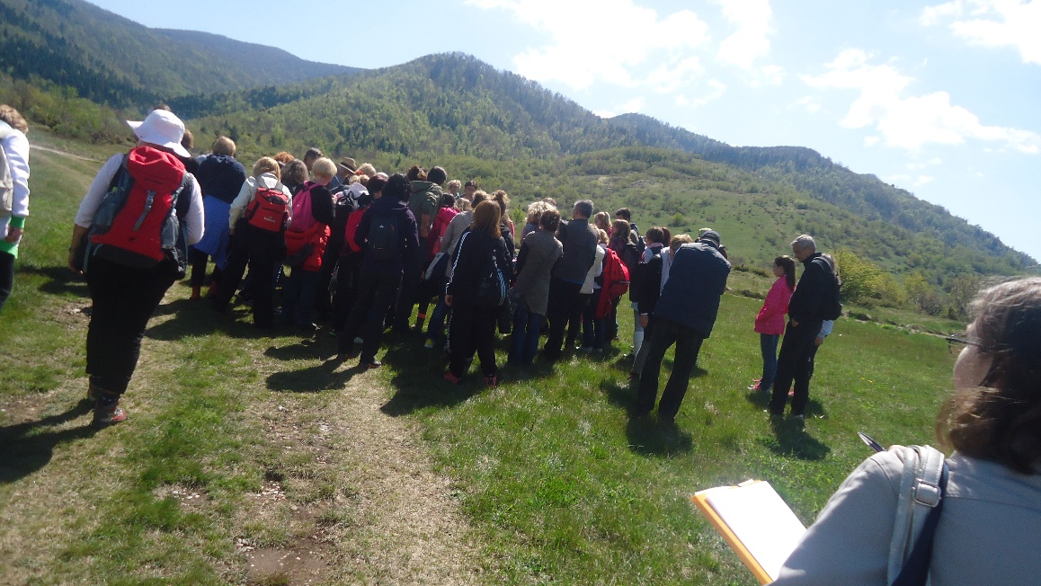

14

REHRANA NEKONVENCIONALNIM IZVORIMA IZ PRIRODE

25.5.2018., Rijeka

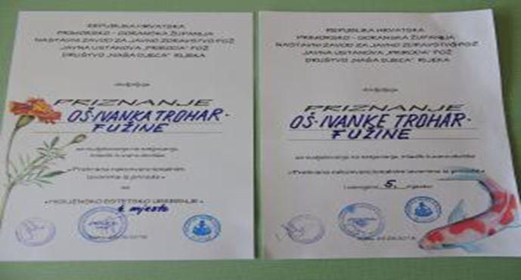

Ove školske godine smo imali „mušku „ ekipu, a dvije djevojčice su pomagale dečkima u pripremi hrane i čajeva za natjecanje. Ekipu su sačinjavali:

1. Mateo Marić 4.r.

2. Tomislav Mihaljević 4.r.

Eva Bregovac 4.r.

3. Tin Tadej 7.r.

4. Kristijan Klarić 8.r.

Antonija Kajgan 6.r.

**15**

**Učenici su osvojili:**

4. mjesto za higijensko, estetsko uređenje štanda i

5.mjesto sve ukupno.

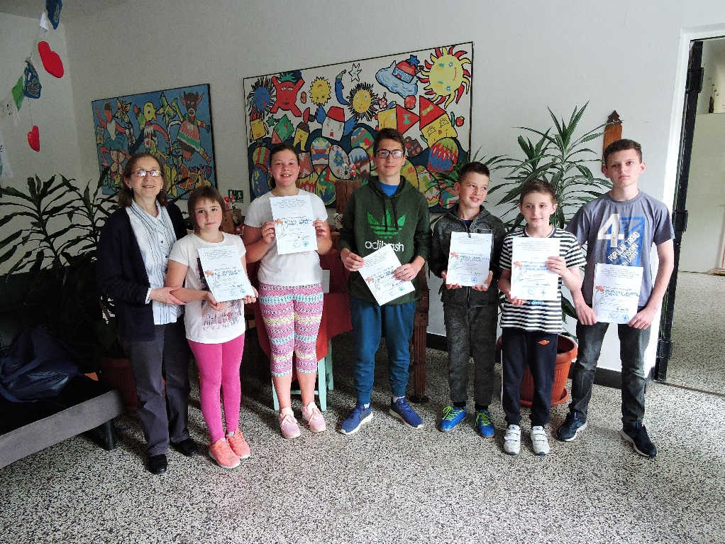

16

Uredništvo:

1.Marta Vlahović 5.r.

2.Gabrijela Kozelički 5.r.

3.Lana Trglavčnik 5.r.

4.Antonija Kajgan 6.r.

5.Mia Margitić 7.r.

6.Lara Novak 7.r.

7.Tena Miloš Blažina 7.r.

8.Nika Kauzlarić 8.r.

9.Nika Maras 8.r.

10.Fran Blažević 8.r.

11.Borna Majnarić 8.r.

17